

*Jesenji semestar, 2021/22*

*PREDMET: SE311 PROJEKTOVANJE I ARHITEKTURA SOFTVERA*

Domaći zadatak: **02**

Ime i prezime: **Dušan Stanković**

Broj indeksa: **3611**

Datum izrade: **22.10.2021.**

# Tekst domaćeg zadatka:

Domaći zadatak br.2: Primeniti stil cevi i filtera (“"pipe-and-filter style") na minimum jedan modul softverske arhitekture odabranog sistema. Pri radu, koristite Power Designer

Sistem br. 11 – opis sistema „Kozmetički salon“: Potrebno je razviti sistem za rezervaciju usluga kozmetičkog salona putem interneta. Ovaj sistem je namenjen za korisnike koji putem interneta žele da rezervišu neku uslugu i termin u salonu. Cilj je da se olakša ljudima da na što jednostavniji način zakažu određene kozmetičke usluge a da pritom ne moraju da idu do salona. Svaki korisnik će morati da se registruje tj. uloguje i time pristupi sistemu. Korisnik bi od funkcionalnosti imao da vidi dostupne usluge i termine. Kada korisnik odabere željenu uslugu, pored toga će moći da izabere termin (dan i vreme) kada mu odgovara. Takođe, u zavisnosti od usluge, prikazaće se i cena. Korisnik u svakom trenutku bi mogao da odjavi rezervaciju sistema, a tad bi morao da navede razlog zbog čega napušta sistem. Sistem korisniku treba putem mejla da pošalje rezervaciju termina a ukoliko korisnik otkaže rezervaciju da otkazivanje upiše na profil korisnika. Profil korisnika je vidljiv samo administratoru sistema koji može da vidi koliko puta je korisnik otkazao termin. Takođe, administrator može da, na osnovu unetih podataka o tretmanima korisnika, vidi šta je sve korisnik koristio od tretmana u salonu.

# Rešenje zadatka:

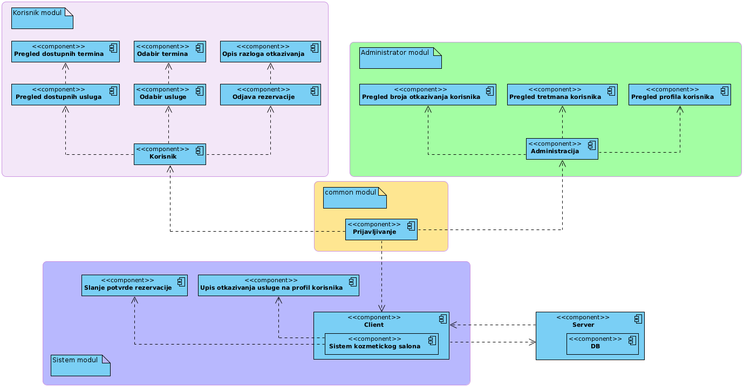

# Korišćena literatura: (opciono)